 | Carátula para entrega de prácticas
Facultad de Ingeniería |  | Laboratorio de docencia

Laboratorios de computación
salas A y B

Profesor: | Ing. Claudia Rodriguez Espino
Asignatura: | Fundamentos de Programación
Grupo: | 3
No de Práctica(s): | Práctica No. 8
Integrante(s): | Escalona Villafuerte Edna Daniela
Semestre: | 2018-2
Fecha de entrega: | 20 de Abril del 2018
Observaciones: | Las estructuras de seleccion son muy importantes para programación ya que se pueden utilizar varias opciones en el.

CALIFICACIÓN: __________
ESTRUCTURAS DE SELECCION

- Ecuaciones x<2 y x>2

#include <stdio.h>
#include <conio.h>

int x,w;

main()
{

printf("Dame el valor de x diferente de 2, para realizar una operacion.", x);
scanf("%d", & x);
if(x>2)
{
w=((x*x)-(4*x)+20);
printf("El resultado de la operacion ((x^2)-4x+20) es: %d",w);
}
if(x<2)
{
w=((3*(x*x))+(8*x)+2);
printf("El resultado de la operacion ((3x^2)+8x+2) es: %d",w);
}

getch();

}

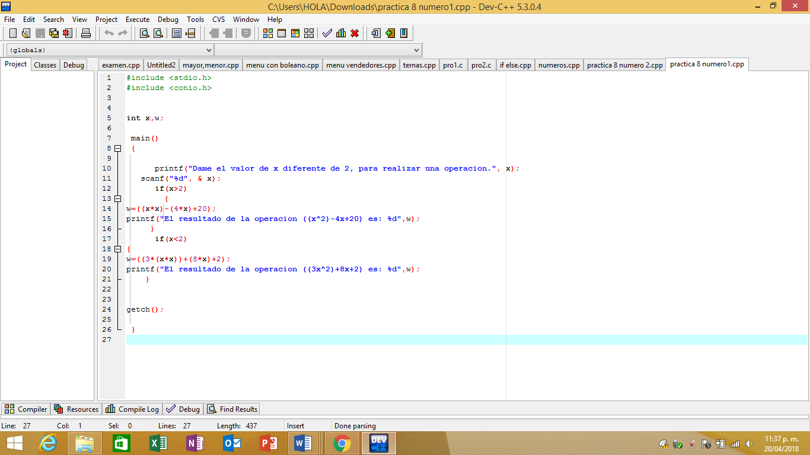

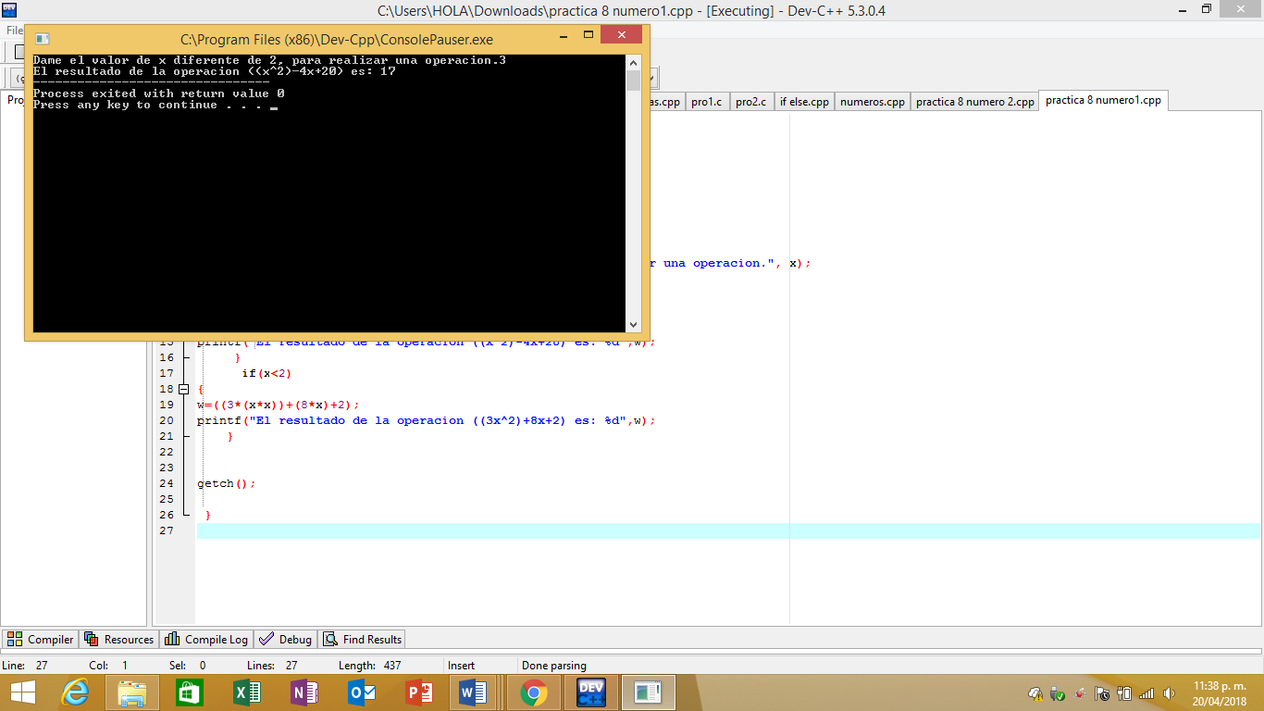

- Switch

#include <stdio.h>

int op;
enum diasSemana {LUNES,MARTES,MIERCOLES,JUEVES,VIERNES,SABADO,DOMINGO};

main()
{
printf ("Ingrese el dia de la semana\n");
printf("\t\t1. Lunes\n");
printf("\t\t2. Martes\n");
printf("\t\t3. Miercoles\n");
printf("\t\t4. Jueves\n");
printf("\t\t5. Viernes\n");
printf("\t\t6. Sabado\n");
printf("\t\t7. Domingo\n");
scanf ("%d",&op);

switch(op-1)
{
case LUNES:
case MARTES:
printf("Inicio de semana\n");
break;
case MIERCOLES:
printf("Mitad de semana\n");
break;
case JUEVES:
printf("¡Casi inicia el fin de seman!\n");
break;
case VIERNES:
case SABADO:
printf("Fin de seman\n");
break;
case DOMINGO:
printf("Dia de descanso\n");
break;

}

return 0;
}
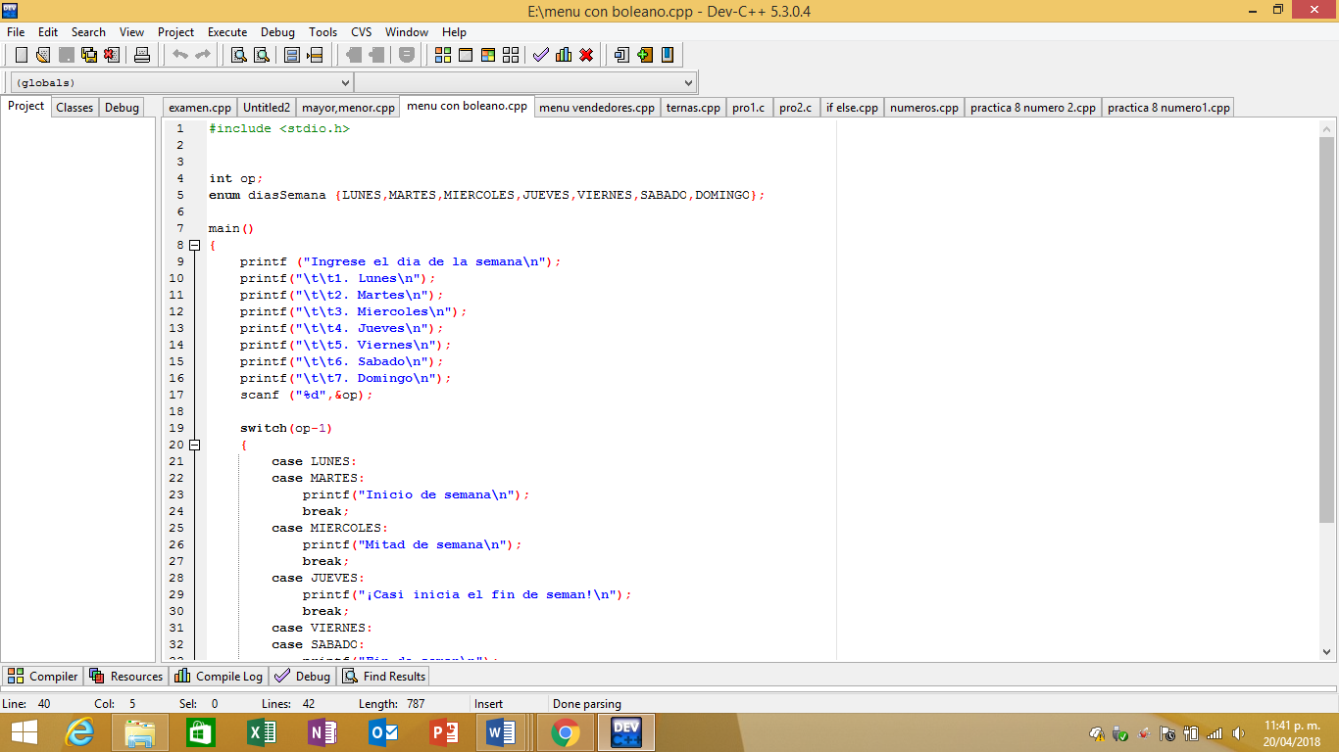
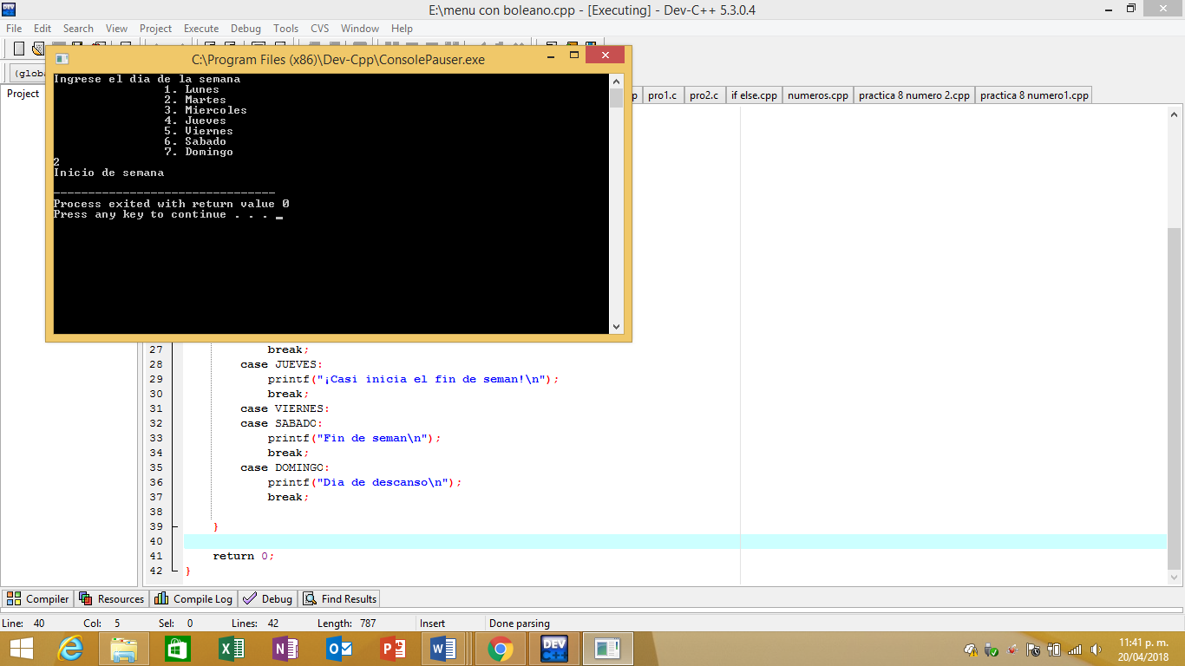

#include <stdio.h>
#include <conio.h>

int op,sur,norte,ven;
enum division {NORTE,SUR};
enum norte {JUANA,MARIO, JOSE};
enum sur {GERARDO,YOLANDA,SAUL};

main()
{
printf ("\t\tIngrese la division\n");
printf ("\t\t1. Norte\n");
printf ("\t\t2. Sur\n");
scanf("%d",&op);

switch (op-1)
{
case NORTE:
printf ("Escoger vendedor\n");
printf("\t\t1. Juana\n");
printf("\t\t2.Mario\n");
printf("\t\t3. Jose\n");
scanf ("%d",&norte);

switch (norte-1)
{
case JUANA:
printf ("Lo que gano en la semana fue $750");
break;

case MARIO:
printf("Lo que gano en la semana fue $840");
break;

case JOSE:
printf ("Lo que gano en la semana fue $972");
break;
}
break;

case SUR:
printf ("Escoger vendedor\n" );
printf("\t\t1. Gerardo\n");
printf("\t\t2.Yolanda\n");
printf("\t\t3. Saul\n");
scanf ("%d",&sur);

switch (sur-1)
{
case GERARDO:
printf("Lo que gano en la semana fue $769");
break;

case YOLANDA:
printf("Lo que gano en la semana fue $1259");
break;

case SAUL:
printf("Lo que gano en la semana fue $943");
break;
}
break;
}
getch();
}

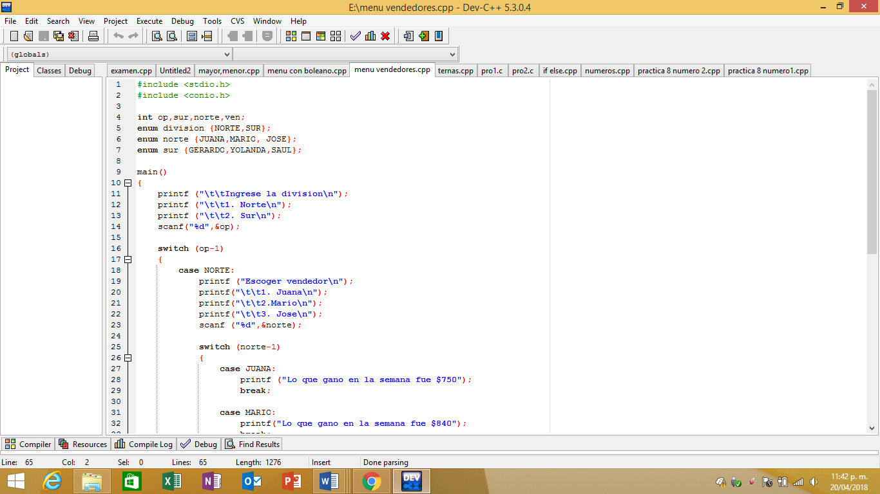

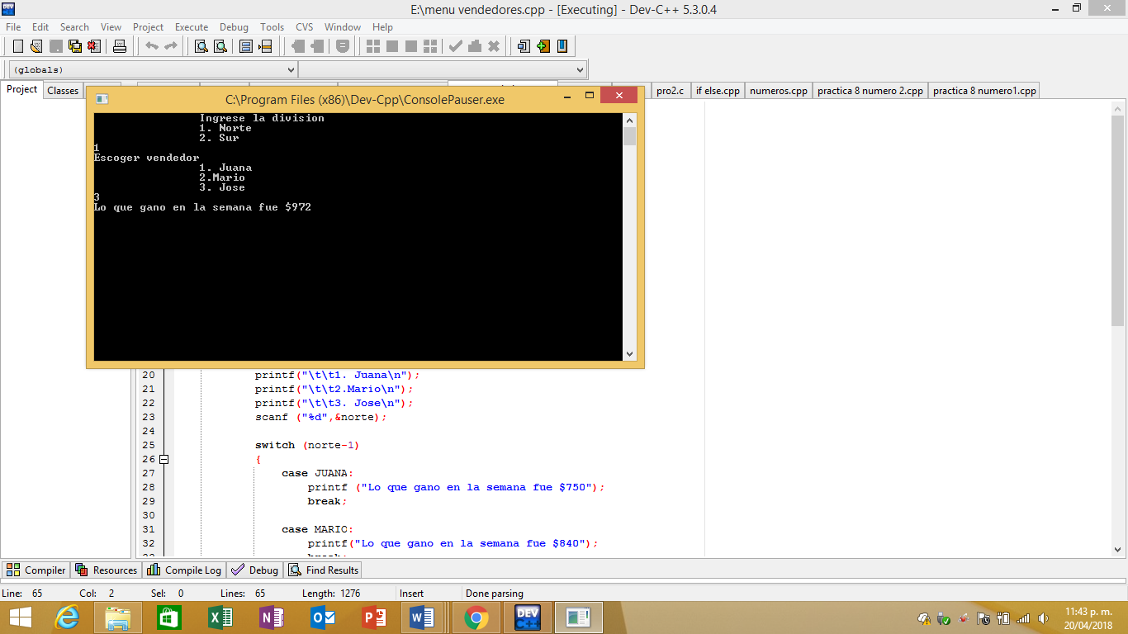

- Secuencia de numeros

#include <stdio.h>
#include <conio.h>

int uno,dos,tres;

main()
{
printf ("Ingresar 3 numeros separados por espacios:\n");
scanf ("%d,%d,%d",&uno,&dos,&tres);

if (uno>dos)
{
if (dos>tres)
{
printf("%d es mayor a %d que es mayor a %d\n", uno, dos, tres);

}
else
{
if (uno>tres)
{
printf ("%d es mayor a %d que es mayor a %d\n",uno,tres,dos);

}
else
{
printf ("%d es mayor a %d que es mayor a %d\n",tres,uno,dos);
}
}
else
{
if (dos>tres)
{
if (tres>uno)
{
printf("%d es mayor a %d que es mayor a %d\n",dos,tres,uno);
}
else
{
printf("%d es mayor a %d que es mayor a %d\n",dos,uno,tres);
}
else
{
printf ("%d es mayor a %d que es mayor a%d\n", tres,dos,uno);
}
}
}
}
getch();
}

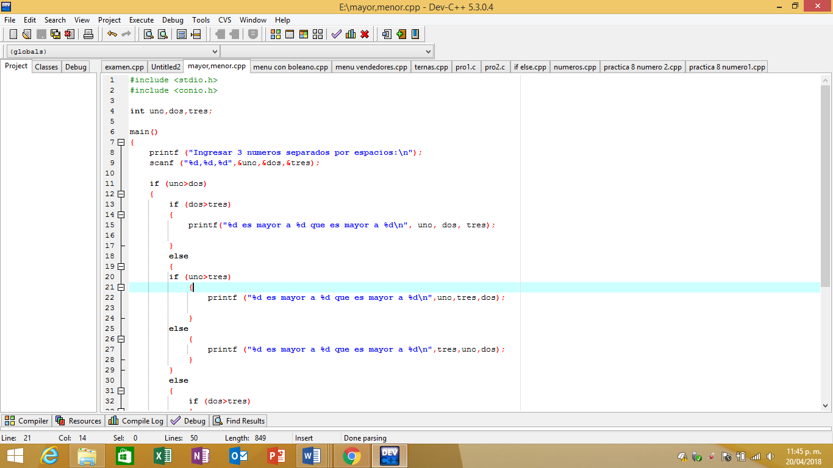

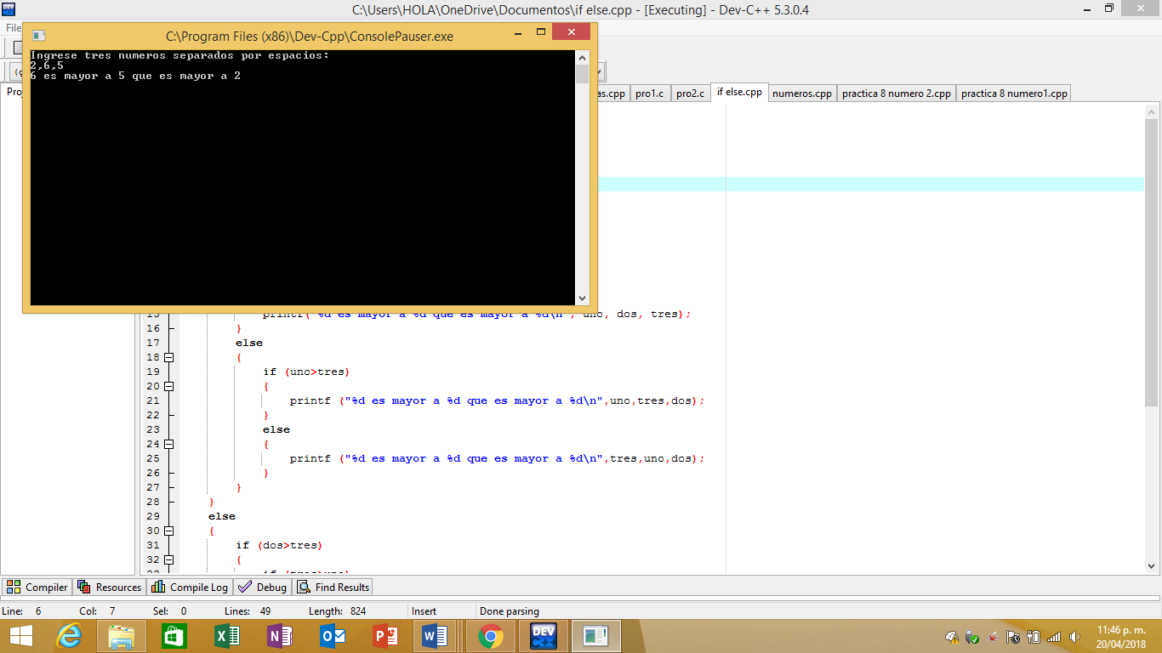

Conclusiones:
Se me complica un poco con el de x, porque al realizarlo hay varias maneras y no supe como hacerlos bien, asi que lo hice de esta manera.

